**25.01 Математика**

**Тема. Задачі на визначення часу за циферблатом годинника.**

Хід уроку:

**І. Актуалізація опорних знань.**

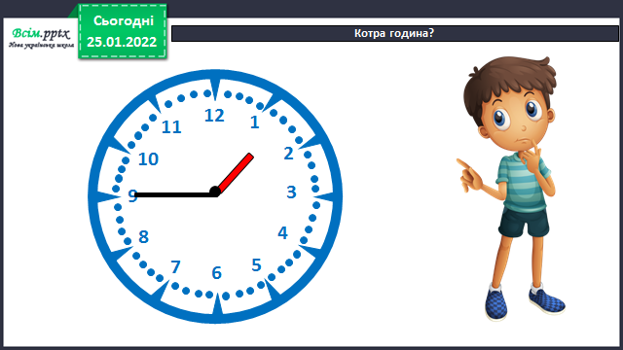

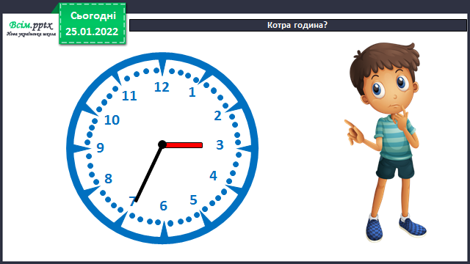

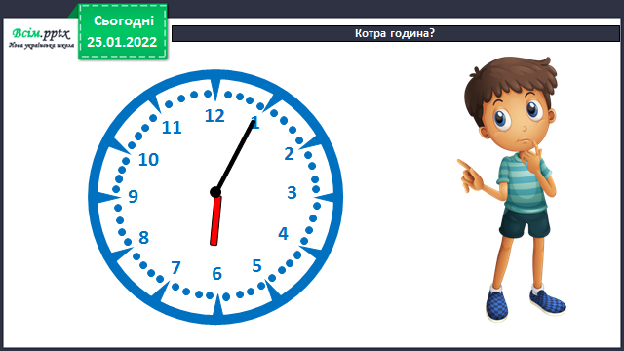

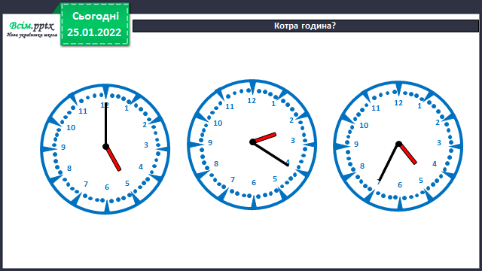

Каліграфічна хвилинка

Запиши числа від 60 до 50.

Математичний диктант

Знайти суму чисел 18 і 23.

Від 75 відняти 6.

Знайти добуток чисел 3 і 9.

15 розділити на 3 і додати 27.

2 помножити на 7 і відняти 6.

Знайти частку чисел 18 і 3.

ІІ. Вивчення нового матеріалу.

Робота за підручником (с.87)

Завдання1 (письмово) 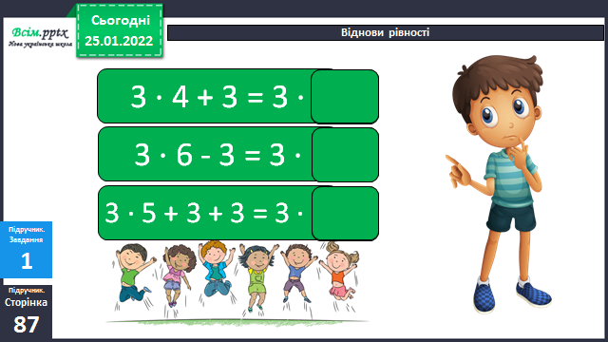

Завдання 2 (письмово).

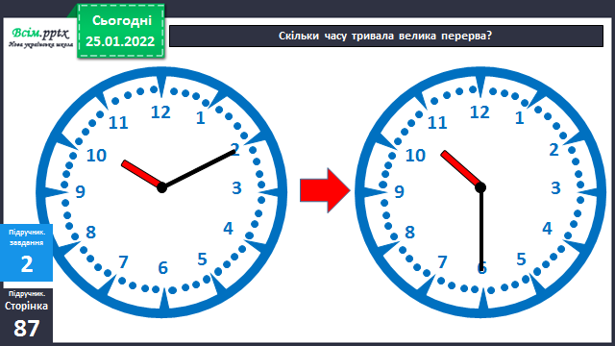

Фізкультхвилинка

<https://www.youtube.com/watch?v=YcdTXsIJC9A>

Завдання 3 (письмово)

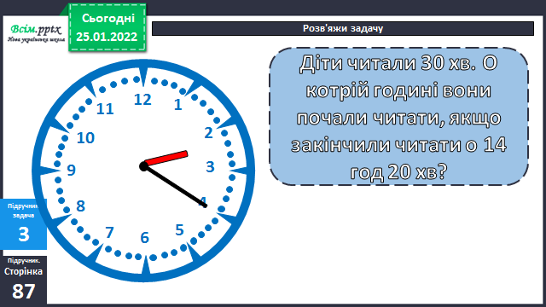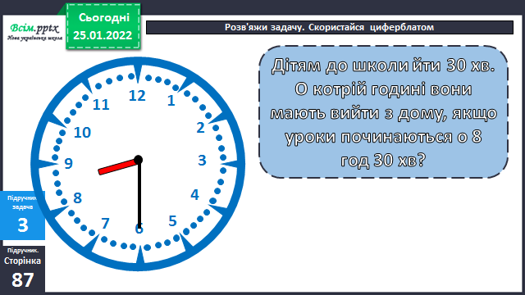

Приклади 5 (письмово)

**Домашнє завдання**

П.с. 88 № 7,8.